贵州商学院

教务管理系统

培养方案录入

操作手册

版权所有 侵权必究

# 目录

1、登录系统（进入培养方案）………………………第03页

2、进入选择专业培养方案操作过程…………………第04页

3、录入专业培养方案课程……………………………第06页

4、复制专业培养方案课程……………………………第10页

5、课程体系学分设置（学分要求）…………………第12页

# 进入选择专业培养方案操作过程

## 第一步：

点击“指导培养方案——培养方案维护管理”二级菜单，如下图所示：

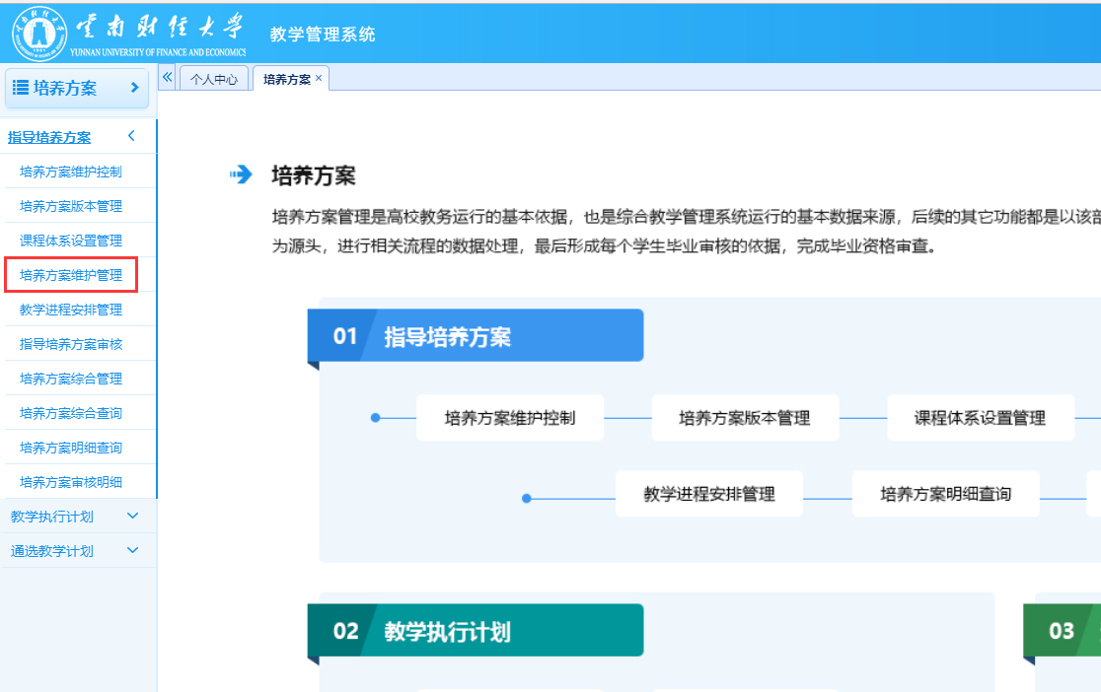

## 第二步：

请选择“培养方案版本号”，该版本号是指年级，每一个学院默认只能录入自己的学院的数据。最后点击查询，如下图所示：

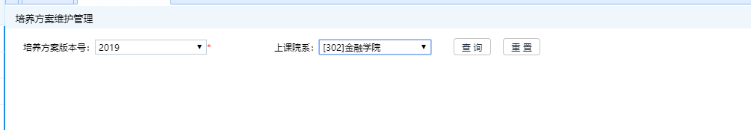

## 第三步：

请点击下图中，学院名称前面的“+”号。

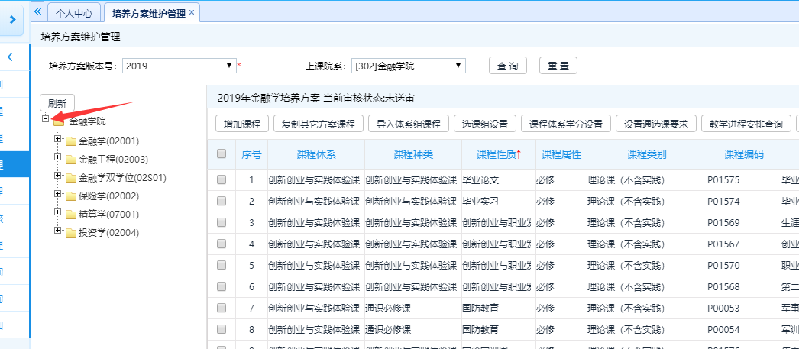

## 第四步：

请点击下图中，专业名称前面的“+”号。

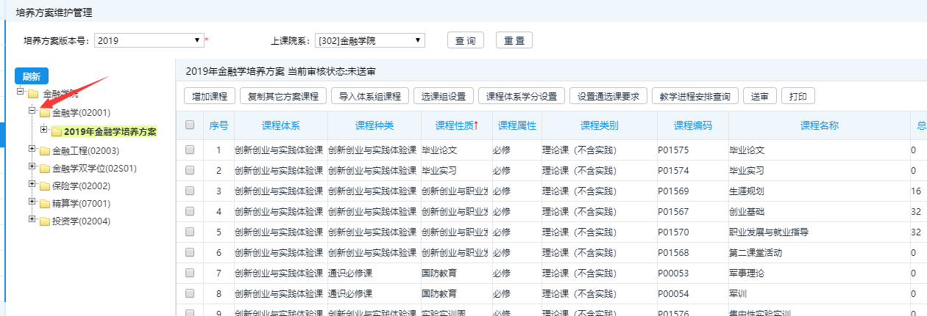

## 第五步：

请点击下图中，“******培养方案”。

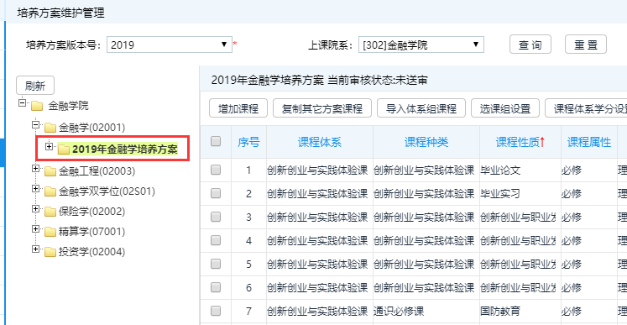

# 3、录入专业培养方案课程

## 第一步：

点击“增加课程”按钮，如下图所示：（这个时候就是开始增加该专业培养方案的课程）

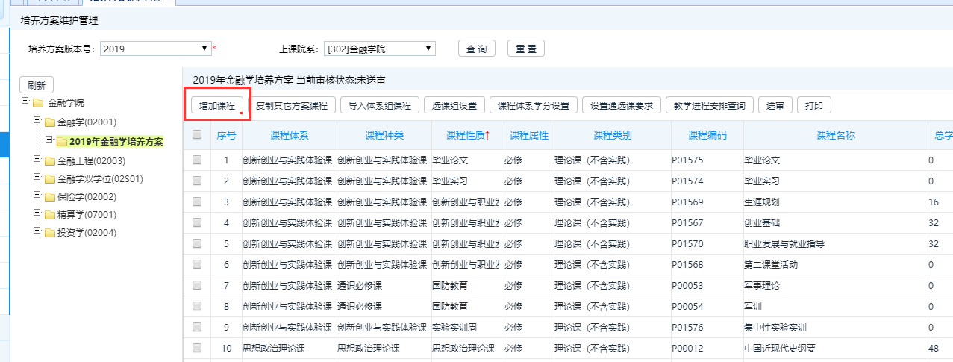

## 第二步：

点击“选择”，如下图所示：

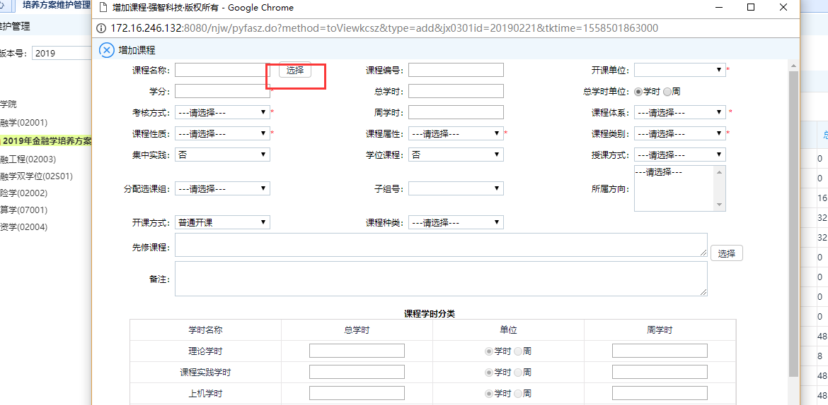

## 第三步：

选择课程名称，如下图所示：

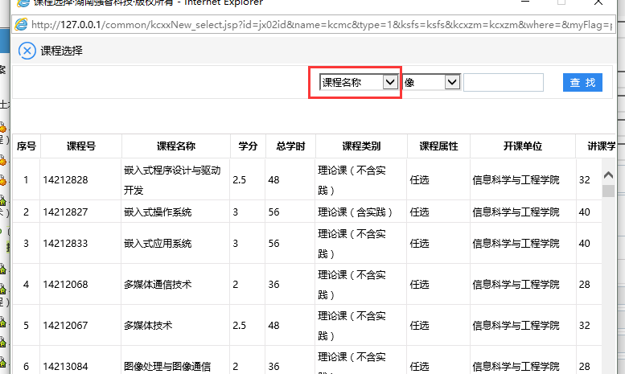

## 第四步：

输入课程名称，然后点击“查找”。（该地方的课程名称可以进行模糊查询）

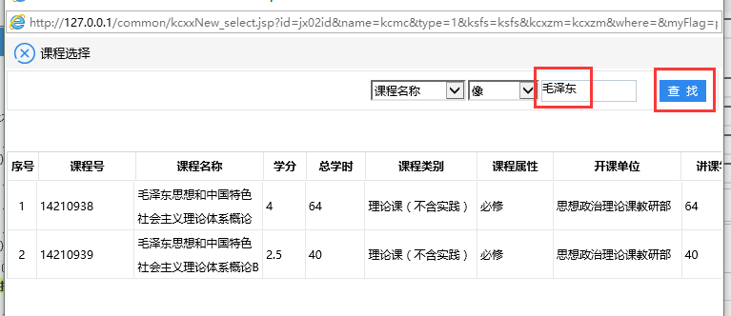

## 第五步：

双击课程，进行选择。如下图所示：

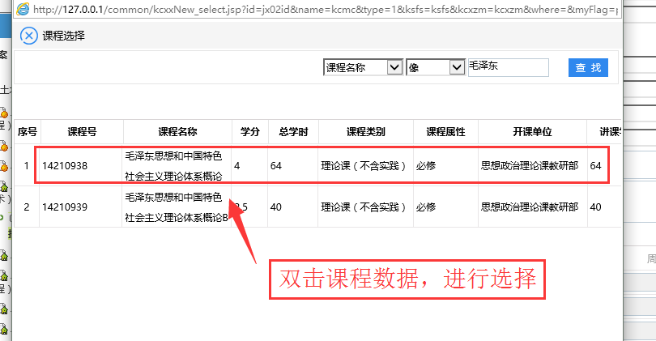

## 第六步：

**完善**考核方式、课程体系、课程性质、课程属性、集中实践、学位课程。

录入前请先了解他们的**定义**。**（重点环节、易忽视环节）**

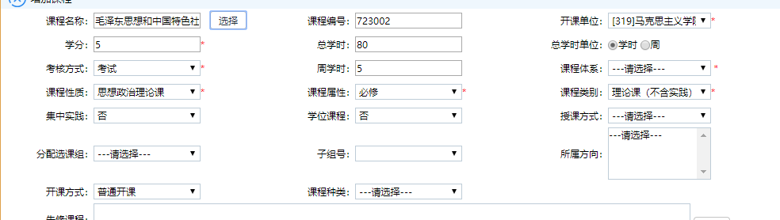

## 第七步：

选择课程的开课学期，系统会默认第一学期开课，有不同的开课学期的课程数据，请把第一个学期开课改为“否”，把应该开课学期改为“是”。（每一门课程的只允许有一个开课学期）**（重点环节、易错环节）**

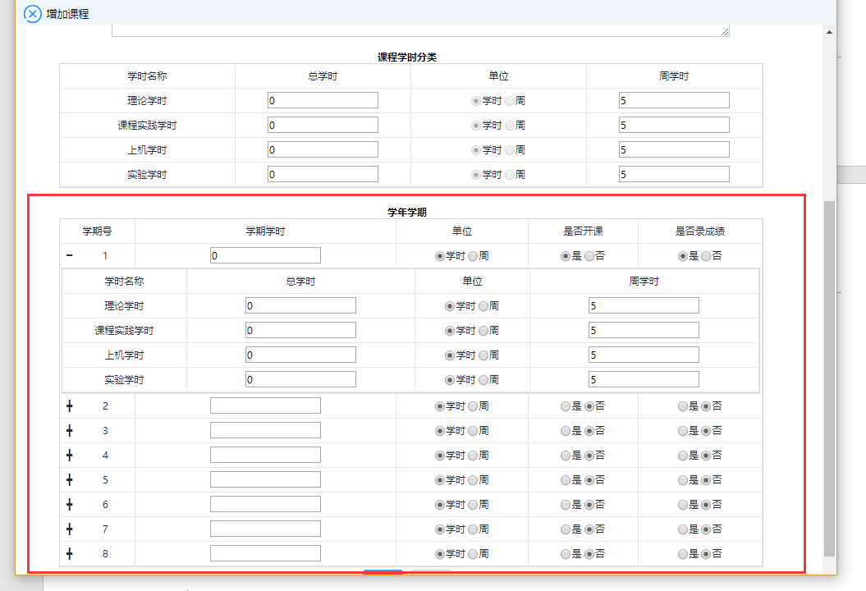

## 第八步：

点击保存，该门课程录入完毕。（其它课程的录入方式以此录入）

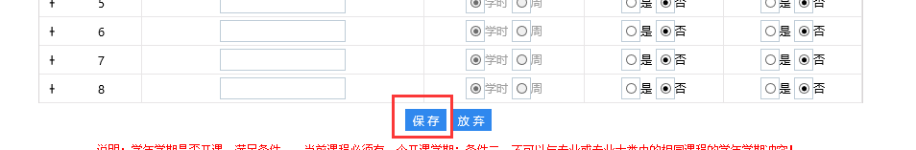

# 4、复制专业培养方案课程

## 第一步：

点击“复制其它方案课程”。如下图所示：

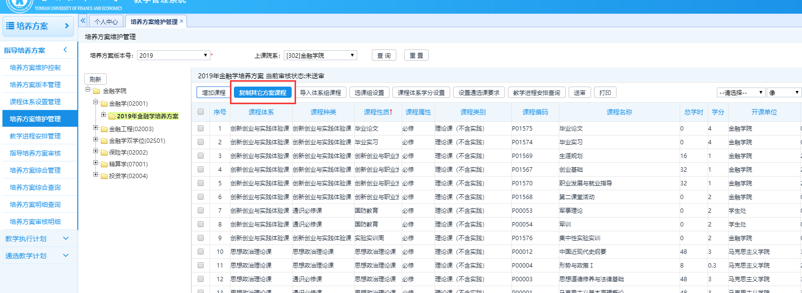

## 第二步：

复制指：把源专业培养方案复制到当前培养方案。

复制时：培养方案版本号、院系、专业、培养方案是属于必填项。

注意事项：

A：源专业培养方案、当前培养方案没有选择学期时，默认把所有课程复制过来。

B：源专业培养方案、当前培养方案都选择学期时，是指把源专业培养方案的某一个学期的课程数据复制到当前培养方案的某一个学期。

C：源专业培养方案选择某个学期，指把源专业培养方案的某一个学期的课程数据复制过来。

D：当前培养方案选择某个学期，指把源专业培养方案的课程数据复制到当前培养方案的某一个学期。

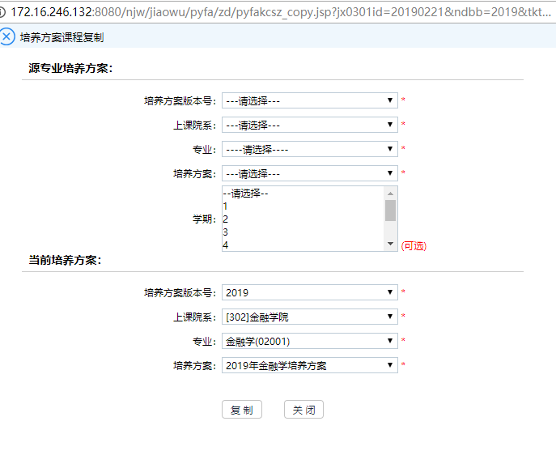

## 第三步：

点击“复制”提示复制成功，即可查询到复制过来的课程数据。

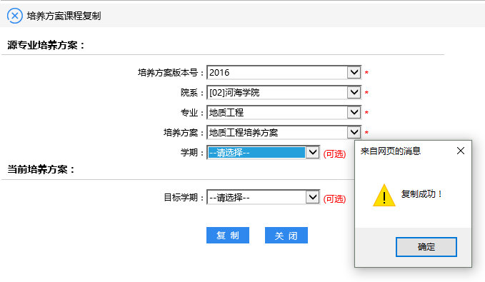

# 5、课程体系学分设置（学分要求）

## 第一步：

点击“课程体系学分设置”。如下图所示：

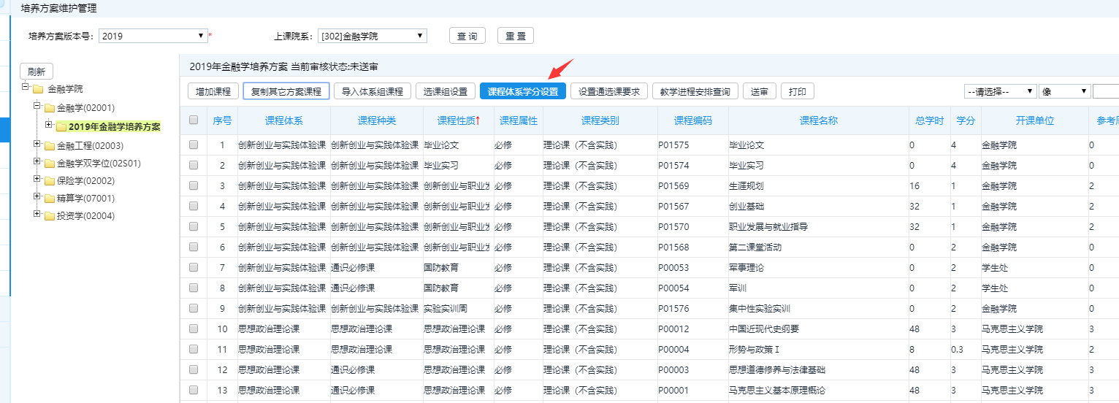

## 第二步：

录入课程体系学分要求。

（**注意**：**只需要**录入体系学分要求，学期体系学分要求**不需要**录入）

A：录入每一个体系的必修、先选、任选、公选、校选、其它的学分要求。

B：系统会计算出每一个体系的总学分要求。

C：系统会计算出所有体系的总学分要求。

D：刷新（根据培养方案维护学分计算）指：系统会根据录入的课程数据计算出每个体系下面的课程学分总和。

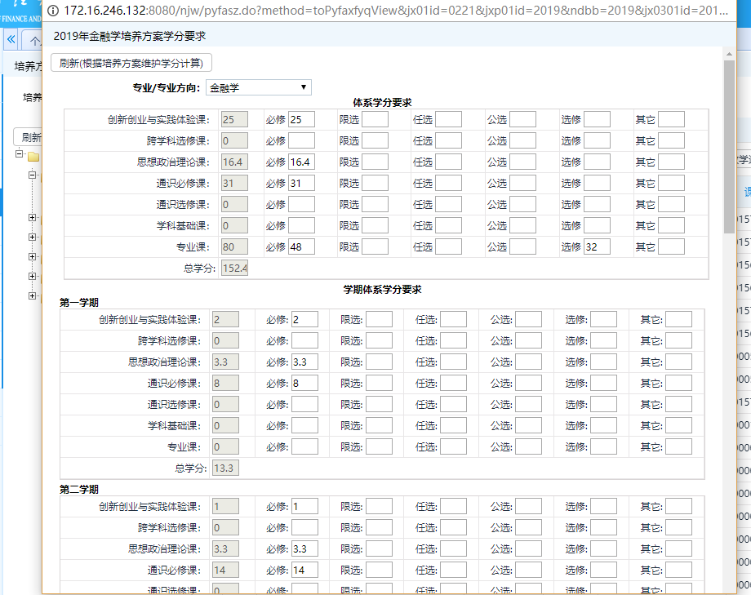

## 第三步：

请把右边的滚动条拉到最下面，然后点击“保存”。系统就会保存你录入的学分要求的数据。提示保存成功即可。

